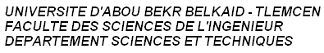

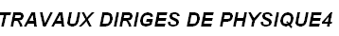

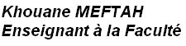



TD N°1 : STATIQUE PAR LES TORSEURS

TD N°2 : CINEMATIQUE

TD N°3 : CINETIQUE - CALCUL DU CENTRE DE GRAVITE

TD N°4 : CINETIQUE - APPLICATION AU TENSEUR D’INERTIE

TD N°5 : CINETIQUE - CALCUL DU MOMENT CINETIQUE ET DE
L’ENERGIE INETIQUE

TD N°6 : CINETIQUE - THEOREMES GENERAUX

TD N° 7 : PRINCIPE DU TRAVAIL VRTUEL

TD N°8 : EQUATIONS DE LAGRANGE

TD N°1
STATIQUE PAR LES TORSEURS

Exercice 1

Pour dégager une voiture en panne prise entre 2 automobiles stationnées, 3 personnes exercent des actions aux points A, B et C.
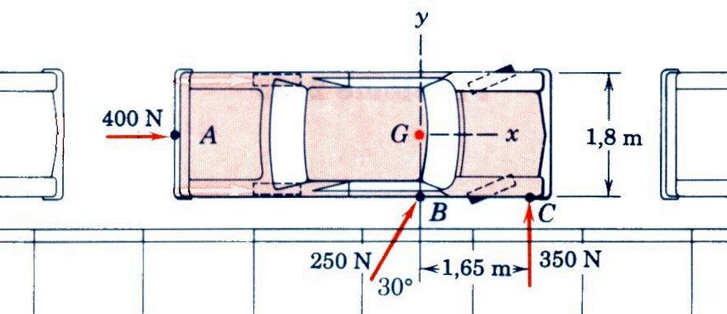
1- Déterminer le torseur résultant de ces actions au point G.
2- Vérifier que ce torseur est un glisseur et déterminer son axe.

Exercice 2

Déterminer les caractéristiques en A du torseur des efforts appliqués sur cet ensemble.
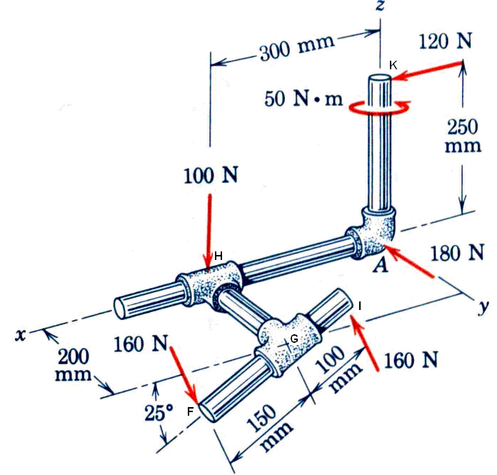

Exercice 3

Une clé à bougie se compose d'un corps et d'une tige de manœuvre coulissante. En utilisation, l'opérateur exerce les efforts $\vec{F}$ et ${\vec{F}}_{1}$ (F = 100 N et F₁ = 10 N) en A et B.
- Déterminer les caractéristiques en E et O du torseur de ces efforts, dans les 2 positions.
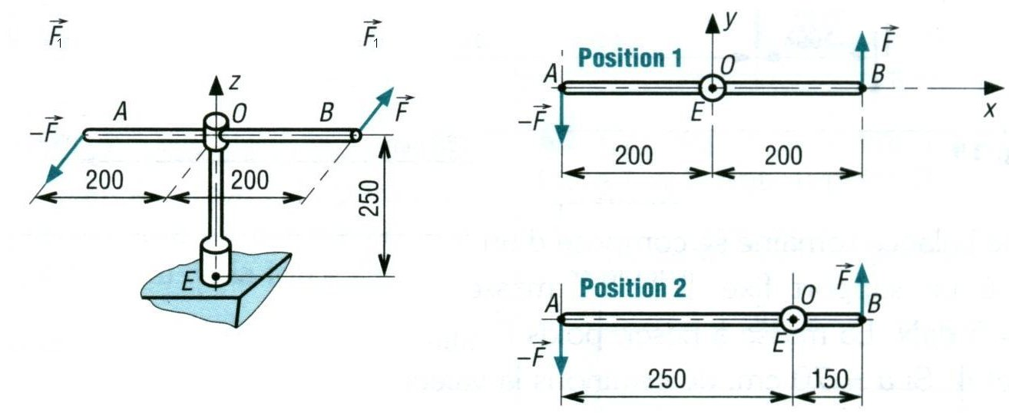

Exercice 4
Une poutre sur 2 appuis est soumise à une charge répartie variant linéairement avec a = 100 N/m².
Déterminer les éléments de réduction les plus simples du torseur associé à la charge .
1 m
x
y
p(x)

Exercice 5
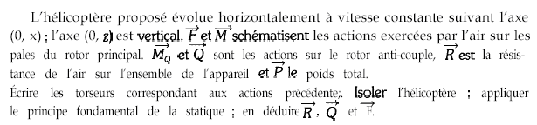
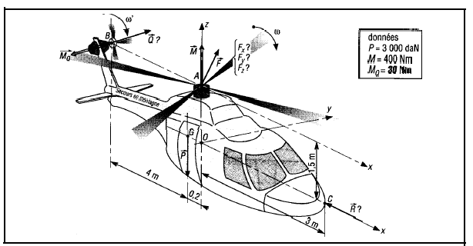

SOLUTION DU TD N°1

Exercice 1
La voiture est soumise à 3 torseurs :
a) action en A : ${\left\{T\right\}}_{1}={\left\{\begin{matrix}{\vec{F}}_{A} \\ {\vec{M}}_{A}\end{matrix}\right\}}_{A}={\left\{\begin{matrix}\text{400} & 0 \\ 0 & 0 \\ 0 & 0\end{matrix}\right\}}_{A}={\left\{\begin{matrix}\text{400} & 0 \\ 0 & 0 \\ 0 & 0\end{matrix}\right\}}_{G}$
car ${\vec{M}}_{G}={\vec{M}}_{A}+G\vec{A}∧{\vec{F}}_{A}=0\text{ car }{\vec{F}}_{A}$//${\vec{M}}_{A}$ .
b) action en B : ${\left\{T\right\}}_{2}={\left\{\begin{matrix}{\vec{F}}_{B} \\ {\vec{M}}_{B}\end{matrix}\right\}}_{B}={\left\{\begin{matrix}\text{250}\text{sin}\text{30} & 0 \\ \text{250}\text{cos}\text{30} & 0 \\ 0 & 0\end{matrix}\right\}}_{B}={\left\{\begin{matrix}\text{125} & 0 \\ \text{216}\text{.}\text{51} & 0 \\ 0 & \text{112}\text{.}5\end{matrix}\right\}}_{G}$
car ${\vec{M}}_{G}={\vec{M}}_{B}+G\vec{B}∧{\vec{F}}_{B}=\left(\begin{matrix}0 \\ 0 \\ 0\end{matrix}\right)+\left(\begin{matrix}0 \\ \text{-0}\text{.}9 \\ 0\end{matrix}\right)∧\left(\begin{matrix}\text{125} \\ \text{216}\text{.}\text{51} \\ 0\end{matrix}\right)=\left(\begin{matrix}0 \\ 0 \\ 0\text{.}9∗\text{125}=\text{112}\text{.}5\end{matrix}\right)$
c) action en C : ${\left\{T\right\}}_{3}={\left\{\begin{matrix}{\vec{F}}_{C} \\ {\vec{M}}_{C}\end{matrix}\right\}}_{C}={\left\{\begin{matrix}0 & 0 \\ \text{350} & 0 \\ 0 & 0\end{matrix}\right\}}_{C}={\left\{\begin{matrix}0 & 0 \\ \text{350} & 0 \\ 0 & \text{577}\text{.}5\end{matrix}\right\}}_{G}$
car ${\vec{M}}_{G}={\vec{M}}_{C}+G\vec{C}∧{\vec{F}}_{B}=\left(\begin{matrix}0 \\ 0 \\ 0\end{matrix}\right)+\left(\begin{matrix}1\text{.}\text{65} \\ \text{-0}\text{.}9 \\ 0\end{matrix}\right)∧\left(\begin{matrix}0 \\ \text{350} \\ 0\end{matrix}\right)=\left(\begin{matrix}0 \\ 0 \\ 1\text{.}\text{65}∗\text{350}=\text{577}\text{.}5\end{matrix}\right)$
Le torseur résultant en G est égal à :
$${\left\{T\right\}}_{G}={\left\{T\right\}}_{1}+{\left\{T\right\}}_{2}+{\left\{T\right\}}_{3}={\left\{\begin{matrix}\text{400} & 0 \\ 0 & 0 \\ 0 & 0\end{matrix}\right\}}_{G}+{\left\{\begin{matrix}\text{125} & 0 \\ \text{216}\text{.}\text{51} & 0 \\ 0 & \text{112}\text{.}5\end{matrix}\right\}}_{G}+{\left\{\begin{matrix}0 & 0 \\ \text{350} & 0 \\ 0 & \text{577}\text{.}5\end{matrix}\right\}}_{G}={\left\{\begin{matrix}\text{525} & 0 \\ \text{566}\text{.}\text{51} & 0 \\ 0 & \text{690}\end{matrix}\right\}}_{G}$$
La force résultante est égale à : $\vec{R}=\text{525 \{}\vec{i}+\text{566}\text{.}\text{51 \{}\vec{j}$
Le moment résultant est égal à ${\vec{M}}_{G}=\text{690 \{}\vec{k}$
Le torseur est un glisseur si en un point D(x,y), le moment résultant ${\vec{M}}_{D}$ s’annule :
${\vec{M}}_{D}={\vec{M}}_{G}+D\vec{G}∧{\vec{F}}_{G}={\vec{M}}_{G}−G\vec{D}∧{\vec{F}}_{G}=\left(\begin{matrix}0 \\ 0 \\ \text{690}\end{matrix}\right)−\left(\begin{matrix}x \\ y \\ 0\end{matrix}\right)∧\left(\begin{matrix}\text{525} \\ \text{566}\text{.}\text{51} \\ 0\end{matrix}\right)=\left(\begin{matrix}0 \\ 0 \\ \text{690}−\left(\text{566}\text{.}\text{51}x−\text{525}y\right)\end{matrix}\right)=\begin{aligned}\left(0 | \right)\left(0 | \right) \\ \end{aligned}$Soit $\text{690}−\left(\text{566}\text{.}\text{51}x−\text{525}y\right)$=0 ou 566.51 x -525 y – 690 =0

La droite d’équation 566.51 x -525 y – 690 =0 est l’axe du glisseur. Pour tous les points appartenant à cette droite, le torseur se réduit à un glisseur

Exercice 2

L’ensemble est soumis à l’action de 5 torseurs appliqués en A, K, H, I et F
Tout d’abord, il faut convertir les distances en m

a) action en A
$${\left\{T\right\}}_{1}={\left\{\begin{matrix}{\vec{F}}_{A} \\ {\vec{M}}_{A}\end{matrix}\right\}}_{A}={\left\{\begin{matrix}0 & 0 \\ −\text{180} & 0 \\ 0 & 0\end{matrix}\right\}}_{A}$$
b) action en K : ${\left\{T\right\}}_{2}={\left\{\begin{matrix}{\vec{F}}_{K} \\ {\vec{M}}_{K}\end{matrix}\right\}}_{K}={\left\{\begin{matrix}\text{120} & 0 \\ 0 & 0 \\ 0 & \text{50}\end{matrix}\right\}}_{K}={\left\{\begin{matrix}\text{120} & 0 \\ 0 & \text{30} \\ 0 & \text{50}\end{matrix}\right\}}_{A}$

$${\vec{M}}_{A}\left({\vec{F}}_{K}\right)={\vec{M}}_{K}+A\vec{K}∧{\vec{F}}_{K}=\left(\begin{matrix}0 \\ 0 \\ \text{50}\end{matrix}\right)+\left(\begin{matrix}0 \\ 0 \\ 0\text{.}\text{25}\end{matrix}\right)∧\left(\begin{matrix}\text{120} \\ 0 \\ 0\end{matrix}\right)=\left(\begin{matrix}0 \\ \text{30} \\ \text{50}\end{matrix}\right)$$
c) action en H : ${\left\{T\right\}}_{3}={\left\{\begin{matrix}{\vec{F}}_{H} \\ {\vec{M}}_{H}\end{matrix}\right\}}_{H}={\left\{\begin{matrix}0 & 0 \\ 0 & 0 \\ −\text{100} & 0\end{matrix}\right\}}_{H}={\left\{\begin{matrix}0 & 0 \\ 0 & \text{30} \\ −\text{100} & 0\end{matrix}\right\}}_{A}$
$${\vec{M}}_{A}\left({\vec{F}}_{H}\right)={\vec{M}}_{H}+A\vec{H}∧{\vec{F}}_{H}=\left(\begin{matrix}0 \\ 0 \\ 0\end{matrix}\right)+\left(\begin{matrix}0\text{.}3 \\ 0 \\ 0\end{matrix}\right)∧\left(\begin{matrix}0 \\ 0 \\ −\text{100}\end{matrix}\right)=\left(\begin{matrix}0 \\ \text{30} \\ 0\end{matrix}\right)$$
d) action en I : ${\left\{T\right\}}_{4}={\left\{\begin{matrix}{\vec{F}}_{I} \\ {\vec{M}}_{I}\end{matrix}\right\}}_{I}={\left\{\begin{matrix}\text{160}\text{sin}\text{25} & 0 \\ 0 & 0 \\ \text{160}\text{cos}\text{25} & 0\end{matrix}\right\}}_{I}={\left\{\begin{matrix}\text{67}\text{.}\text{62} & \text{29} \\ 0 & −\text{27}\text{.}5 \\ \text{145}\text{.}\text{01} & −\text{13}\text{.}\text{52}\end{matrix}\right\}}_{A}$

$${\vec{M}}_{A}\left({\vec{F}}_{I}\right)={\vec{M}}_{I}+A\vec{I}∧{\vec{F}}_{I}=\left(\begin{matrix}0 \\ 0 \\ 0\end{matrix}\right)+\left(\begin{matrix}0\text{.}\text{3-0}\text{.}\text{1 cos25} \\ 0\text{.}2 \\ 0\text{.}\text{1 sin25}\end{matrix}\right)∧\left(\begin{matrix}\text{160 sin25} \\ 0 \\ \text{160}\text{cos}\text{25}\end{matrix}\right)=\left(\begin{matrix}\text{29} \\ −\text{27}\text{.}\text{50} \\ −\text{13}\text{.}\text{52}\end{matrix}\right)$$
2) action en F : ${\left\{T\right\}}_{5}={\left\{\begin{matrix}{\vec{F}}_{F} \\ {\vec{M}}_{F}\end{matrix}\right\}}_{F}={\left\{\begin{matrix}−\text{160}\text{sin}\text{25} & 0 \\ 0 & 0 \\ −\text{160}\text{cos}\text{25} & 0\end{matrix}\right\}}_{F}={\left\{\begin{matrix}−\text{67}\text{.}\text{62} & −\text{29} \\ 0 & \text{67}\text{.}5 \\ −\text{145}\text{.}\text{01} & \text{13}\text{.}\text{52}\end{matrix}\right\}}_{A}$
$${\vec{M}}_{A}\left({\vec{F}}_{F}\right)={\vec{M}}_{F}+A\vec{F}∧{\vec{F}}_{F}=\left(\begin{matrix}0 \\ 0 \\ 0\end{matrix}\right)+\left(\begin{matrix}0\text{.}3+0\text{.}\text{15 cos25} \\ 0\text{.}2 \\ \text{-0}\text{.}\text{15 sin25}\end{matrix}\right)∧\left(\begin{matrix}\text{-160 sin25} \\ 0 \\ −\text{160}\text{cos}\text{25}\end{matrix}\right)=\left(\begin{matrix}−\text{29} \\ \text{67}\text{.}\text{50} \\ \text{13}\text{.}\text{52}\end{matrix}\right)$$

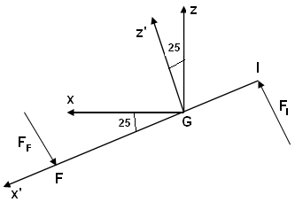

$$\begin{aligned}{\left\{T\right\}}_{G}={\left\{T\right\}}_{1}+{\left\{T\right\}}_{2}+{\left\{T\right\}}_{3}+{\left\{T\right\}}_{4}+{\left\{T\right\}}_{5} \\ {\left\{\begin{matrix}0 & 0 \\ −\text{180} & 0 \\ 0 & 0\end{matrix}\right\}}_{}+{\left\{\begin{matrix}\text{120} & 0 \\ 0 & \text{30} \\ 0 & \text{50}\end{matrix}\right\}}_{}+{\left\{\begin{matrix}0 & 0 \\ 0 & \text{30} \\ −\text{100} & 0\end{matrix}\right\}}_{}+{\left\{\begin{matrix}\text{67}\text{.}\text{62} & \text{29} \\ 0 & −\text{27}\text{.}5 \\ \text{145}\text{.}\text{01} & −\text{13}\text{.}\text{52}\end{matrix}\right\}}_{}+\left\{\begin{matrix}−\text{67}\text{.}\text{62} & −\text{29} \\ 0 & \text{67}\text{.}5 \\ −\text{145}\text{.}\text{01} & \text{13}\text{.}\text{52}\end{matrix}\right\}=\left\{\begin{matrix}\text{120} & 0 \\ −\text{180} & \text{100} \\ −\text{100} & \text{50}\end{matrix}\right\}\end{aligned}$$
Méthode directe : les forces ${\vec{F}}_{I}$ et ${\vec{F}}_{H}$ sont égales et opposées, leur action est un couple autour de l’axe y, le module de ce couple est : C=F d =160 (0.15+0.1)=40 N.m
Donc : les forces ${\vec{F}}_{I}$ et ${\vec{F}}_{H}$ peuvent être remplacées par un torseur couple : $\left\{C\right\}={\left\{\begin{matrix}0 & 0 \\ 0 & \text{40} \\ 0 & 0\end{matrix}\right\}}_{}$
$${\left\{T\right\}}_{G}={\left\{T\right\}}_{1}+{\left\{T\right\}}_{2}+{\left\{T\right\}}_{3}+{\left\{C\right\}}_{}={\left\{\begin{matrix}0 & 0 \\ −\text{180} & 0 \\ 0 & 0\end{matrix}\right\}}_{}+{\left\{\begin{matrix}\text{120} & 0 \\ 0 & \text{30} \\ 0 & \text{50}\end{matrix}\right\}}_{}+{\left\{\begin{matrix}0 & 0 \\ 0 & \text{30} \\ −\text{100} & 0\end{matrix}\right\}}_{}+{\left\{\begin{matrix}0 & 0 \\ 0 & \text{40} \\ 0 & 0\end{matrix}\right\}}_{}=\left\{\begin{matrix}\text{120} & 0 \\ −\text{180} & \text{100} \\ −\text{100} & \text{50}\end{matrix}\right\}$$

Exercice 3

La force résultante en O est égale à : ${\vec{F}}_{o}=2{\vec{F}}_{1}=−\text{20 \{}\vec{k} (N)$
Le moment résultant est égal à : ${\vec{M}}_{o}=O\vec{B}∧\vec{F}+O\vec{A}∧\left(−\vec{F}\right)+O\vec{B}∧{\vec{F}}_{1}+O\vec{A}∧{\vec{F}}_{1}$
$${\vec{M}}_{o}=\left(O\vec{B}−O\vec{A}\right)∧\vec{F}+\left(O\vec{A}+O\vec{B}\right)∧{\vec{F}}_{1}=\left(A\vec{B}\right)∧\vec{F}+\left(O\vec{A}+O\vec{B}\right)∧{\vec{F}}_{1}$$
$$\left(A\vec{B}\right)∧\vec{F}=\left(\text{AB F}\right)\vec{i}∧\vec{j}=0\text{.}4 \text{100}\vec{k}=\text{40}\vec{k}$$
- Position 1 : $O\vec{A}+O\vec{B}=0$ d’où ${\vec{M}}_{o}=\text{40}\vec{k}(N\text{.}m)$ ${\left\{T\right\}}_{o}={\left\{\begin{matrix}{\vec{F}}_{o} \\ {\vec{M}}_{o}\end{matrix}\right\}}_{o}={\left\{\begin{matrix}0 & 0 \\ 0 & 0 \\ −\text{20} & \text{40}\end{matrix}\right\}}_{o}$
- Position 2 : $O\vec{A}+O\vec{B}=−0\text{.}\text{25 \{}\vec{i}+0\text{.}\text{15 \{}\vec{i}=−0\text{.}\text{10 \{}\vec{i}$
$$\left(O\vec{A}+O\vec{B}\right)∧{\vec{F}}_{1}=−0\text{.}\text{10 \{}\vec{i}∧\left(−\text{10 \{}\vec{k} | \right)=\vec{i}∧\vec{k}=−\vec{j}$$
${\vec{M}}_{o}=−\vec{j}+\text{40}\vec{k}(N\text{.}m)$ D’où ${\left\{T\right\}}_{o}={\left\{\begin{matrix}{\vec{F}}_{o} \\ {\vec{M}}_{o}\end{matrix}\right\}}_{o}={\left\{\begin{matrix}0 & 0 \\ 0 & −1 \\ −\text{20} & \text{40}\end{matrix}\right\}}_{o}$
En E la force résultante ne change pas ${\vec{F}}_{E}={\vec{F}}_{o}$
Le moment en E est égal à : ${\vec{M}}_{E}={\vec{M}}_{o}+E\vec{O}∧{\vec{F}}_{o}={\vec{M}}_{o}$ car$E\vec{O}$ // ${\vec{F}}_{o}$
D’où ${\left\{T\right\}}_{E}={\left\{T\right\}}_{o}$

Exercice 4

1 m
x
y
p(x)

Calculons le torseur résultant en un point G(b,0,0) :
La force résultante est égale à : ${\vec{F}}_{G}=\int_{0}^{1}{\vec{p}(x)\text{dx}=}\int_{0}^{1}{−\text{ax \{}\vec{y}}\text{dx}=−\frac{a}{2}\vec{y}$
Le moment résultant en G est égal à :
$${\vec{M}}_{G}=\left(\int_{0}^{b}{\text{ax}(b−x)\text{dx}−\int_{b}^{1}{\text{ax}(x−b)\text{dx}}}\right)\vec{k}=\int_{0}^{1}{\text{ax}(b−x)\text{dx}}\vec{k}=\frac{a}{2}\left(b−\frac{2}{3}\right)\vec{k}$$
Si on choisit $b=\frac{2}{3}$ alors ${\vec{M}}_{G}=0$
Et le torseur se réduit à : ${\left\{T\right\}}_{G}={\left\{\begin{matrix}0 & 0 \\ −\text{50} & 0 \\ 0 & 0\end{matrix}\right\}}_{G}$avec $G\left(\frac{2}{3},0,0\right)$

Exercice 5

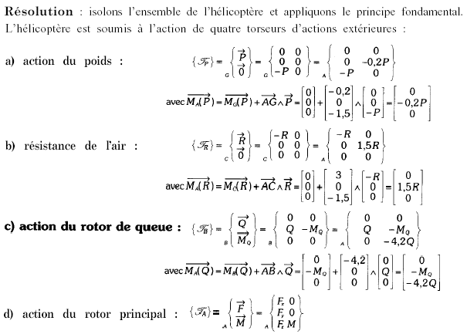
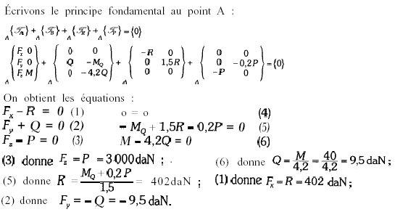

TD N°2
CINEMATIQUE

Exercice1
Un repère mobile R’(Ox’y’z’) tourne autour de l’axe Ox.
Soit un vecteur $\vec{u}(\text{x',y',z'})$ projeté dans le repère R’.
- Calculer ${\frac{d\vec{u}}{\text{dt}}|}_{R_{0}}$en exprimant $\vec{i}\text{', \{}\vec{j}\text{', \{}\vec{k}'$en fonction de $\vec{i},\vec{j},\vec{k}$
- Calculer ${\frac{d\vec{u}}{\text{dt}}|}_{R_{0}}$à l’aide de la dérivée d’un vecteur.
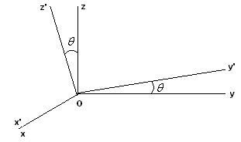

Exercice2
Un bipendule est constitué de deux barres OA et OB de longueur $l_{1}$et $l_{2}$.
Calculer les composantes des vitesses ${\vec{v}}_{A}$et ${\vec{v}}_{B}$dans les deux repères R’ et $R_{1}$.
O est fixe, le système oscille dans le plan oxy, le repère R’ est lié à la barre AB, le repère $R_{1}$est lié à la barre OA.
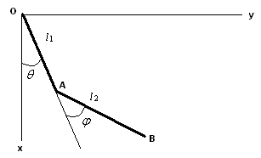

Exercice 3
Un axe horizontal CD tourne autour d’un axe vertical ${\text{OZ}}_{0}$ou ${\text{OZ}}_{1}$ à la vitesse angulaire. La barre OP de longueur l est soudée en O à CD et lui est . Elle peut tourner autour de CD d’un angle$θ$. Sachant que $R_{1}(OX_{0} Y_{0}Z_{0})$est un repère fixe, le repère $R_{1}(OX_{1} Y_{1}Z_{1})$ est un repère intermédiaire dont ${\text{OX}}_{1}$ est suivant CD, ${\text{OZ}}_{2}$est suivant OP.
Déterminer l’accélération du point P par la dérivée du vecteur$O\vec{P}$. Le choix des axes de projection est important.
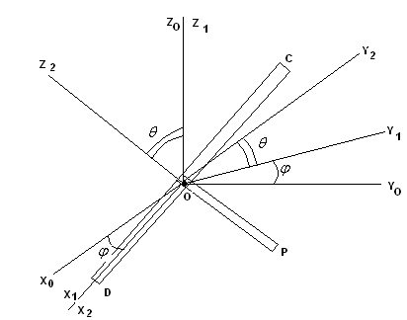

Exercice4
Une toupie tourne autour de son axe de révolution à la vitesse angulaire, cet axe fait l’angle $θ$ constant avec la verticale et tourne autour de celle-ci à la vitesse.
Déterminer le module de la vitesse angulaire ${\vec{ω}}_{{\text{toupie}}/{\text{sol}}}$ et l’angle que fait celle-ci avec la verticale.
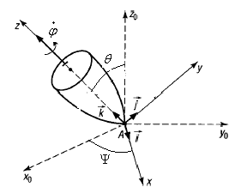

SOLUTION TD N°2

Exercice1
Ro =Oxyz repère fixe, R’=O’x’y’z’ repère mobile, $\vec{u}=x'\vec{i}'+y'\vec{j}'+z'\vec{k}'$
- Calcul de ${\frac{d\vec{u}}{\text{dt}}|}_{\text{Ro}}$en exprimant $\vec{i}\text{', \{}\vec{j}\text{', \{}\vec{k}'$ en fonction de $\vec{i},\vec{j},\vec{k}$
On a $\vec{i}'=\vec{i},\text{ \{}\vec{j}'=\vec{j}\text{cos}θ+\vec{k}\text{sin}θ,\text{ \{}\vec{k}'=−\vec{j}\text{sin}θ+\vec{k}\text{cos}θ$
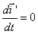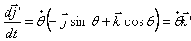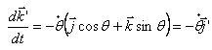
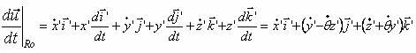
- En utilisant la dérivée d’un vecteur
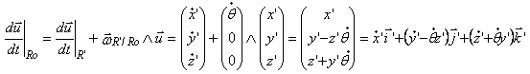

Exercice2
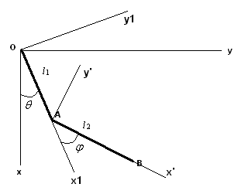
Ro =Oxyz repère fixe, R1 =Ox1y1z1 repère mobile 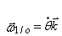
R’ =Ax’y’z’ repère mobile 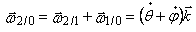

- Calcul de la vitesse ${\vec{v}}_{A}$ du point A.
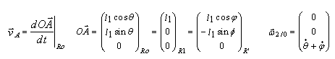
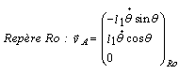
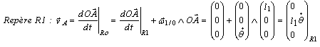
Repère R’ : ${{\vec{v}}_{A}=\frac{\text{dO \{}\vec{A}}{\text{dt}}|}_{\text{Ro}}=\frac{\text{dO \{}\vec{A}}{\text{dt}}|{}_{R'}+{\vec{ω}}_{2/0}∧O\vec{A}$

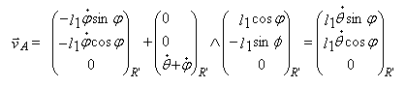
- Vitesse ${\vec{v}}_{B}$ du point B dans chacun des repères.

${{\vec{v}}_{B}=\frac{\text{dO \{}\vec{B}}{\text{dt}}|}_{\text{Ro}}={\frac{d\left(O\vec{A}+A\vec{B}\right)}{\text{dt}}|}_{\text{Ro}}={\frac{d\left(O\vec{A}\right)}{\text{dt}}|}_{\text{Ro}}+{\frac{d\left(A\vec{B}\right)}{\text{dt}}|}_{\text{Ro}}={\vec{v}}_{A}+{\vec{ω}}_{2/0}∧A\vec{B}$

$$A\vec{B}={\left(\begin{matrix}l_{2}\text{cos}\left(θ+φ\right) \\ l_{2}\text{sin}\left(θ+ϕ\right) \\ 0\end{matrix}\right)}_{\text{Ro}}={\left(\begin{matrix}l_{2}\text{cos}ϕ \\ l_{2}\text{sin}φ \\ 0\end{matrix}\right)}_{R1}={\left(\begin{matrix}l_{2} \\ 0 \\ 0\end{matrix}\right)}_{R'}$$

Repère Ro :
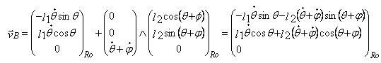
Repère R1 :
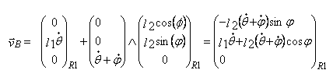
Repère R’ :
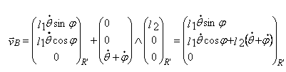

Exercice 3
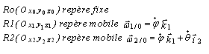
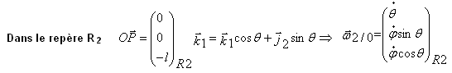
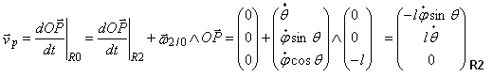

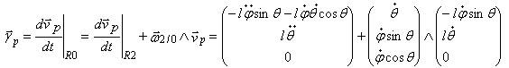

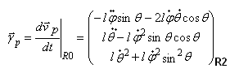

Exercice 4
La toupie tourne avec une vitesse angulaire totale 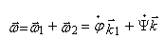
$$θ=\left(\vec{k},{\vec{k}}_{1}\right)⇒\vec{k}\text{.}{\vec{k}}_{1}=\left\|{\vec{k}}_{1}\right\|\left\|\vec{k}\right\|\text{cos}θ=\text{cos}θ$$
2- Soit $α$l’angle que fait $\vec{ω}$avec la verticale.
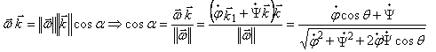
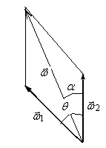

TD N°3
CINETIQUE
CALCUL DU CENTRE DE GRAVITE

Exercice 1
- Montrer que le centre de gravité d’un parallélogramme est le point d’intersection des diagonales.
- Montrer que le centre de gravité d’un triangle est le point d’intersection des médianes.

Exercice2
Calculer la position du centre de gravité de d’une tige curviligne homogène(figure 1). On donne A(4,3), B(6,3), D(10,3). Le rayon de la forme circulaire est de 2.
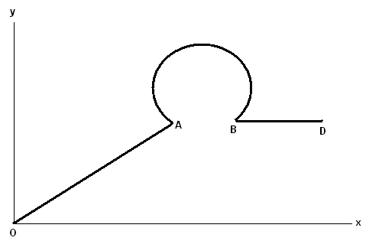
Figure 1

Exercice 3
Calculer par rapport à un repère que vous choisissez les coordonnées du centre de gravité d’une surface homogène (figure 2). AB=ED=12, BC=8, CD=6. (AE)//(BD), (AB)//(ED), $(\text{BC})⊥(\text{CD})\text{.}$ La forme arrondie est un demi-cercle.
On donne les angles : $α=\left(A\vec{B},A\vec{E}\right)=\text{60}°$ , $β=\left(A\vec{B},B\vec{C}\right)=\text{30}°$.
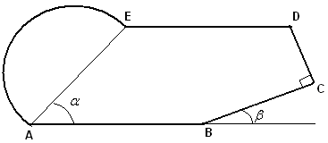
Figure 2

SOLUTION DU TD N°3

Exercice 1
a- Le point de rencontre des diagonales est un centre de symétrie pour le parallélogramme. Or on a vu que tout centre de symétrie d’une structure homogène est un centre de gravité.
En effet, si la structure possède un centre de symétrie O, alors on peut décomposer la surface en deux parties S1 et S2 telle que S2 soit le symétrique de S1 par rapport à O.
On par définition : $m\text{.}O\vec{G}=\int_{S}{{O\vec{G}}_{i}}\text{dm}=\int_{S1}{{O\vec{G}}_{i}}\text{dm}+\int_{S2}{{O\vec{G}}_{i}}\text{dm}=\int_{S1}{{O\vec{G}}_{i}}\text{dm}+\int_{S1}{{−O\vec{G}}_{i}}\text{dm}=0$
D’où G=O
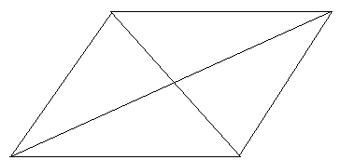

b- Soit un triangle ABC, on décompose la surface en tranches infinitésimales (épaisseur très petite) parallèles à BC. Le centre de gravité de chaque tranche est situé en son milieu. Or on a vu que le centre de gravité d’un solide composé de deux autres solides de centres de gravité G1 et G2 est situé sur la droite G1G2. Donc le centre de gravité du triangle est situé sur la droite reliant les milieux de chaque tranche, il se trouve donc sur la médiane AM.
D’une façon similaire, on peut montrer qu’il se trouve sur les 2 autres médianes.
Le centre de gravité est donc le point d’intersection des médianes.
En utilisant la géométrie des triangles, on montre que $\text{AG}=\frac{2}{3}\text{AM}$
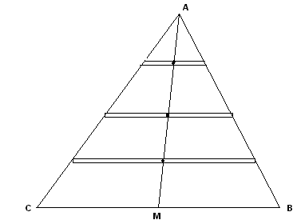

Exercice 2
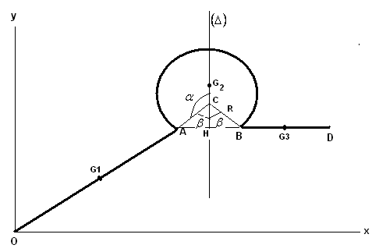
On note d’abord que le centre C du cercle se trouve sur la médiatrice du segment [AB].
On a : AB=2, AC=BC=R=2
$α=π−β$, $\text{sin}α=\text{sin}β=\frac{\text{BH}}{\text{BC}}=\frac{1}{2}⇒β=\frac{π}{6}⇒α=\frac{5π}{6}$,
La tige OA a pour longueur$l_{1}=\sqrt{4^{2}+3^{2}}=5$, son centre de gravité $G_{1}$ est situé au milieu de OA. ${O\vec{G}}_{1}=\frac{O\vec{A}}{2}=2\vec{i}+\frac{3}{2}\vec{j}$
La forme circulaire a pour longueur $l_{2}=2αR=\frac{5}{3}πR=\frac{\text{10}}{3}π$, son centre de gravité $G_{2}$ est situé sur son axe de symétrie$\left(Δ\right)$, d’après le formulaire, on a :
$${\text{CG}}_{2}=\frac{2R\text{sin}α}{3α}=\frac{2R}{5π}=\frac{4}{5π}$$
On a ${O\vec{G}}_{2}=O\vec{H}+H\vec{C}+{C\vec{G}}_{2}=5\vec{i}+3\vec{j}+\left(R\text{cos}β+\frac{4}{5π}\right)\vec{j}$
$${O\vec{G}}_{2}=O\vec{H}+H\vec{C}+{C\vec{G}}_{2}=5\vec{i}+\left(3+\sqrt{3}+\frac{4}{5π}\right)\vec{j}$$
La tige BD a pour longueur$l_{3}=4$, son centre de gravité $G_{3}$ est situé au milieu de BD. ${O\vec{G}}_{3}=O\vec{B}+\frac{B\vec{D}}{2}=6\vec{i}+3\vec{j}+\frac{4\vec{i}}{2}=8\vec{i}+3\vec{j}$
Le centre de gravité G de la tige est donnée par : $O\vec{G}=\frac{\sum_{i=1}^{3}{m_{i}{O\vec{G}}_{i}}}{\sum_{i=1}^{3}{m_{i}}}=\frac{\sum_{i=1}^{3}{{σl}_{i}{O\vec{G}}_{i}}}{\sum_{i=1}^{3}{{σl}_{i}}}$
$m_{i}=σl_{i}$ ($σ$ est la masse linéique). La tige étant homogène donc $σ$ est constante, et par conséquent : $O\vec{G}=\frac{\sum_{i=1}^{3}{l_{i}{O\vec{G}}_{i}}}{\sum_{i=1}^{3}{l_{i}}}=\frac{l_{1}{O\vec{G}}_{1}+l_{2}{O\vec{G}}_{2}+l_{3}{O\vec{G}}_{3}}{l_{1}+l_{2}+l_{3}}$
$${O\vec{G}}_{}=\frac{5\left(2\vec{i}+\frac{3}{2}\vec{j}\right)+\frac{\text{10}}{3}π\left(5\vec{i}+\left(3+\sqrt{3}+\frac{4}{5π}\right)\vec{j}\right)+4\left(8\vec{i}+3\vec{j}\right)}{5+\frac{\text{10}}{3}π+4}=4\text{.}\text{02 \{}\vec{i}+3\text{.}\text{06 \{}\vec{j}$$
Le centre de gravité G a pour coordonnées (4.02, 3.06)

Exercice 3
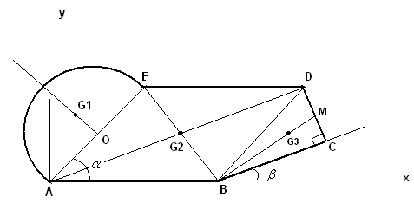
La surface en question peut-être décomposée en 3 éléments : un demi-cercle de centre O et de rayon OA, un parallélogramme ABDE, et un triangle droit BCD.
1- Le demi-cercle a pour rayon $R=\text{OA}=\frac{\text{AE}}{2}=\frac{\text{BD}}{2}=\frac{\sqrt{{\text{BC}}^{2}+{\text{CD}}^{2}}}{2}=\frac{\sqrt{\text{64}+\text{36}}}{2}=5$
Sa surface est égale à$S_{1}=\frac{πR^{2}}{2}=\text{39}\text{.}\text{27}$, son centre de gravité G1 est (voir formulaire) tel que : $\text{OG}1=\frac{4R}{3π}$
On ${A\vec{G}}_{1}=A\vec{O}+{O\vec{G}}_{1}=R\left(\text{cos}α\vec{i}+\text{sin}α\vec{j}\right)+\frac{4R}{3π}\left(−\text{sin}αi+\text{cos}α\vec{j}\right)$
$${A\vec{G}}_{1}=\left(R\text{cos}α−\frac{4R}{3π}\text{sin}α\right)\vec{i}+\left(R\text{sin}α+\frac{4R}{3π}\text{cos}α\right)\vec{j}=0\text{.}\text{66 \{}\vec{i}+5\text{.}\text{39 \{}\vec{j}$$

2- Pour le parallélogramme ABDE, la surface est égale à :
$$S_{2}=\left\|A\vec{B}∧A\vec{E}\right\|=\text{AB}\text{AE}\text{sin}α=\text{12}\text{ 10 sin60}\text{°=}\text{103}\text{.}\text{92}$$
Son centre de gravité G2 est tel que :
$${A\vec{G}}_{2}=\frac{A\vec{D}}{2}=\frac{A\vec{B}+B\vec{D}}{2}=\frac{\text{AB}\vec{i}+\text{BD}\left(\text{cos}α\vec{i}+\text{sin}α\vec{j}\right)}{2}=\frac{\left(\text{AB}+\text{BD}\text{cos}α\right)\vec{i}+\text{BD}\text{sin}α\vec{j}}{2}$$
$${A\vec{G}}_{2}=\frac{\left(\text{AB}+\text{BD}\text{cos}α\right)\vec{i}+\text{BD}\text{sin \{}\vec{j}}{2}=8\text{.}5\vec{i}+4\text{.}\text{33 \{}\vec{j}$$
3- Le triangle BCD a pour surface $S_{3}=\frac{\text{BC}\text{ CD}}{2}=\frac{8 6}{2}=\text{24}$, son centre de gravité G3 est situé sur la médiane BM, il est tel que : ${B\vec{G}}_{3}=\frac{2}{3}B\vec{M}$
$$B\vec{M}=B\vec{C}+C\vec{M}=\text{BC}\left(\text{cos}β\vec{i}+\text{sin}β\vec{j}\right)+\text{CM}\left(−\text{sin}βi+\text{cos}β\vec{j}\right)=5\text{.}\text{43 \{}\vec{i}+6\text{.}\text{60 \{}\vec{j}$$
$${A\vec{G}}_{3}=A\vec{B}+{B\vec{G}}_{3}=A\vec{B}+\frac{2}{3}B\vec{M}=\text{12 \{}\vec{i}+\frac{2}{3}\left(5\text{.}\text{43 \{}\vec{i} | | +6\text{.}\text{60 \{}\vec{j} | \right)=\text{15}\text{.}\text{62 \{}\vec{i}+4\text{.}\text{40 \{}\vec{j}$$
Le centre de gravité est donnée par : $A\vec{G}=\frac{\sum_{i=1}^{3}{m_{i}{A\vec{G}}_{i}}}{\sum_{i=1}^{3}{m_{i}}}=\frac{\sum_{i=1}^{3}{{λS}_{i}{A\vec{G}}_{i}}}{\sum_{i=1}^{3}{{λS}_{i}}}$ car $m_{i}=λl_{i}$
$λ$ est la masse surfacique. La tige étant homogène, $λ$ est constante, et par conséquent : $A\vec{G}=\frac{\sum_{i=1}^{3}{S_{i}{A\vec{G}}_{i}}}{\sum_{i=1}^{3}{S_{i}}}=\frac{S_{1}{A\vec{G}}_{1}+S_{2}{A\vec{G}}_{2}+S_{3}{A\vec{G}}_{3}}{S_{1}+S_{2}+S_{3}}$
$${A\vec{G}}_{}=\frac{\text{39}\text{.}\text{27}\left(0\text{.}\text{66 \{}\vec{i} | | +5\text{.}\text{39 \{}\vec{j} | \right)+\text{103}\text{.}\text{92}\left(8\text{.}5\vec{i}+4\text{.}\text{33 \{}\vec{j} | \right)+\text{24}\left(\text{15}\text{.}\text{62 \{}\vec{i} | | +4\text{.}\text{40 \{}\vec{j} | \right)}{\text{39}\text{.}\text{27}+\text{103}\text{.}\text{92}+\text{24}}=7\text{.}\text{68 \{}\vec{i}+4\text{.}\text{59 \{}\vec{j}$$
Par rapport au repère A(x,y), le centre de gravité a pour coordonnées G(7.68,4.59).

TD N°4
CINETIQUE
APPLICATION AU TENSEUR D’INERTIE

Exercice 1
a- Calculer les tenseurs d’inertie suivant les repères GXYZ et Axyz d’une plaque rectangulaire de masse M, de longueur a et de largeur b.
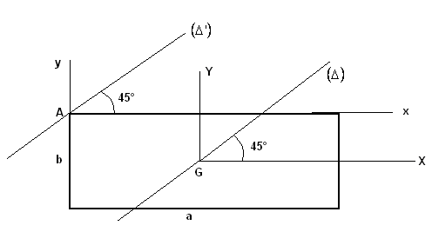
b- Calculer le moment d’inertie de la plaque par rapport à un axe $\left(Δ\right)$ passant par G et faisant un angle de 45° avec GX .
c- Calculer le moment d’inertie de la plaque par rapport à un axe $\left(Δ'\right)$ passant par A et faisant un angle de 45° avec Ax

Exercice 2
Calculer le moment d’inertie d’une tige homogène de longueur l, par rapport à une droite $\left(Δ\right)$ passant par l’une de ses extrémités et faisant avec elle un angle $α$
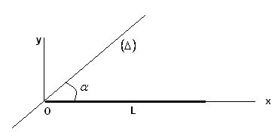
Exercice 3
Trouver le tenseur d’inertie d’un cylindre creux de masse M, de hauteur H, de rayon intérieur $R_{1}$, de rayon extérieur $R_{2}$, par rapport à un repère dont un axe est l’axe de révolution et les 2 autres sont dans le plan de base du cylindre.
En déduire le tenseur d’inertie d’un :
- cerceau de masse M
- disque de masse M
- cylindre plein de masse M

SOLUTION DU TD N°4

Exercice1

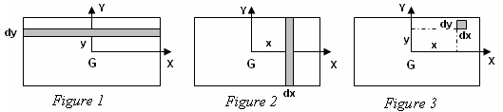
Le solide est une plaque de dimension a x b. Sa surface est$S=\text{ab}$, sa Masse :$M=λS$ d’où$λ=\frac{M}{S}=\frac{M}{\text{ab}}$. Pour calculer$J_{\text{XX}}$, on découpe le domaine en plaques rectangulaires horizontales infiniment petites (figure 1) de telle sorte que la distance entre cette plaque et l’axe (GX) soit constante. Cette plaque a pour surface $\text{dS}=\text{ady}$ et pour masse :
$$\text{dm}=λ\text{dS}=\frac{M}{\text{ab}}\text{ady}=\frac{M}{b}\text{dy}$$
$$J_{\text{XX}}=\int_{S}{y^{2}}\text{dm}=\int_{{−b}/2}^{b/2}{y^{2}\frac{M}{a}\text{dy}=\frac{M}{b}{\left[\frac{y^{3}}{3}\right]}_{{−b}/2}^{b/2}=\frac{M}{3b}\left({\left(\frac{b}{2}\right)}^{3}−{\left(−\frac{b}{2}\right)}^{3}\right)}=\frac{Mb^{2}}{\text{12}}$$
En découpant le solide en plaques rectangulaires verticales (figure 2) ($\text{dm}=λ\text{dS}=\frac{M}{a}\text{dx}$)
On obtient : $J_{\text{YY}}=\int_{S}{x^{2}}\text{dm}=\int_{{−a}/2}^{a/2}{x^{2}\frac{M}{a}\text{dx}=\frac{M}{a}{\left[\frac{x^{3}}{3}\right]}_{{−a}/2}^{a/2}=\frac{M}{3a}\left({\left(\frac{a}{2}\right)}^{3}−{\left(−\frac{a}{2}\right)}^{3}\right)}=\frac{Ma^{2}}{\text{12}}$
$$J_{\text{ZZ}}=\int_{S}{\left(x^{2}+y^{2}\right)\text{dm}=\int_{S}{\left(x^{2}\right)\text{dm}+\int_{S}{\left(y^{2}\right)\text{dm}=}}}J_{\text{XX}}+J_{\text{YY}}=\frac{M}{\text{12}}\left(a^{2}+b^{2}\right)$$
Pour calculer$J_{\text{XY}}=\int_{S}{\text{xydm}}$, on découpe le domaine (figure 3) en plaques rectangulaires de surface $\text{dS}=\text{dxdy}$ et de masse$\text{dm}=λ\text{dS}=\frac{M}{\text{ab}}\text{dxdy}=\frac{M}{\text{ab}}\text{dxdy}$.
$$J_{\text{XY}}=\int_{S}{\text{xydm}}=\frac{M}{\text{ab}}\int_{{−a}/2}^{a/2}{\text{xdx}}\int_{{−b}/2}^{b/2}{\text{ydy}}=\frac{M}{\text{ab}}\left({\left(\frac{a}{2}\right)}^{2}−{\left(−\frac{a}{2}\right)}^{2}\right)\left({\left(\frac{b}{2}\right)}^{2}−{\left(−\frac{b}{2}\right)}^{2}\right)=0\text{.}$$
$J_{\text{XZ}}=J_{\text{YZ}}=0$ car z=0
Ce résultat était attendu, car les axes (GX), (GY) et (GZ) sont des axes de symétrie, donc des axes principaux et par conséquent les produits d’inertie sont nuls.
Remarque : On pouvait utiliser le découpage de la figure 3, pour calculer $J_{\text{XX}}$
R$J_{\text{XX}}=\int_{S}{y^{2}\text{dm}}=\int_{S}{y^{2}}\frac{M}{\text{ab}}\text{dxdy}=\frac{M}{\text{ab}}\int_{{−a}/2}^{a/2}{\text{dx}}\int_{{−b}/2}^{b/2}{y^{2}\text{dy}}=\frac{M}{\text{ab}}\left(a−(−a)\right)\frac{1}{3}\left({\left(\frac{b}{2}\right)}^{3}−{\left(−\frac{b}{2}\right)}^{3}\right)=\frac{M}{\text{12}}b^{2}\text{.}$
$${\left[J_{G}\right]}_{\text{XYZ}}=\frac{M}{\text{12}}\left[\begin{matrix}b^{2} & 0 & 0 \\ 0 & a^{2} & 0 \\ 0 & 0 & b^{2}+a^{2}\end{matrix}\right]$$
Pour calculer le tenseur d’inertie par rapport au repère Axyz, il suffit de changer les bornes de l’intégrale, 0 à a pour x, et 0 à b pour y, ou appliquer le théorème de Huygens pour les moments d’inertie.
$${\left[J_{A}\right]}_{\text{xyz}}={\left[J_{G}\right]}_{\text{XYZ}}+\left[\begin{matrix}M+{\left(\frac{b}{2}\right)}^{2} & −M\frac{b}{2}\frac{a}{2} & 0 \\ −M\frac{b}{2}\frac{a}{2} & M+{\left(\frac{a}{2}\right)}^{2} & 0 \\ 0 & 0 & M\left({\left(\frac{a}{2}\right)}^{2}+{\left(\frac{b}{2}\right)}^{2}\right)\end{matrix}\right]=M\left[\begin{matrix}\frac{b^{2}}{3} & \frac{−\text{ab}}{4} & 0 \\ \frac{−\text{ab}}{4} & \frac{a^{2}}{3} & 0 \\ 0 & 0 & \frac{b^{2}+a^{2}}{3}\end{matrix}\right]$$
$$\begin{aligned}J_{Δ}=\left\langle u\right\rangle {\left[J_{G}\right]}_{\text{XYZ}}\left\{u\right\}=\frac{M}{\text{24}}\left(a^{2}+b^{2}\right) J_{Δ'}=\left\langle u\right\rangle {\left[J_{A}\right]}_{\text{xyz}}\left\{u\right\}=\frac{M}{\text{12}}\left(2a^{2}+2b^{2}−3\text{ab}\right) \\ \text{ avec }\left\langle u\right\rangle =\left\langle \text{cos}\text{45}°\text{,sin}\text{45}°,0\right\rangle =\frac{1}{\sqrt{2}}\left\langle 1,1,0\right\rangle \end{aligned}$$
Exercice 2

Pour trouver le tenseur d’inertie de la tige, il suffit de remplacer dans la formule de ${\left[J_{A}\right]}_{\text{xyz}}$l par a et b par zéro. ${\left[J_{o}\right]}_{\text{xyz}}=\frac{Ml^{2}}{3}\left[\begin{matrix}0 & 0 & 0 \\ 0 & 1 & 0 \\ 0 & 0 & 1\end{matrix}\right]$
$$J_{Δ}=\left\langle u\right\rangle {\left[J_{o}\right]}_{\text{xyz}}\left\{u\right\}=\left(\text{cos}α\text{,sin}α\text{,0}\right)\frac{Ml^{2}}{3}\left(\begin{matrix}0 & 0 & 0 \\ 0 & 1 & 0 \\ 0 & 0 & 1\end{matrix}\right)\begin{aligned}\left\{\text{cos}α | \right\}\left\{\text{sin}α | \right\}\end{aligned}\left\{\right\}=\frac{Ml^{2}}{3}{\text{sin}}^{2}α$$

Exercice 3
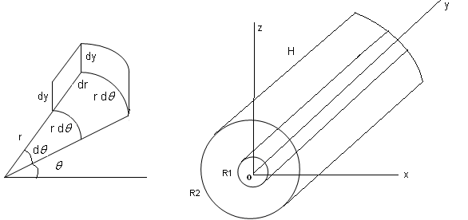

Pour calculer le tenseur d’inertie des formes circulaires, on préfère utiliser les coordonnées cylindriques $r,θ,y$ :
$\begin{aligned}\left\{x=r\text{cos}θ | \right.\left\{z=r\text{sin}θ | \right.\end{aligned}$.

Pour trouver l’élément de volume dV, on fait varier r de dr, $θ \text{de} dθ$, et y de dy, on obtient :

$\text{dV}=\text{dr}\text{rd}θ\text{dy}$, $R1≤r≤R2, 0≤θ≤2π, 0≤y≤H$

Le Volume total vaut : $V=πH\left(R_{2}^{2}−R_{1}^{2}\right)$,
La masse totale vaut : $M=ρV⇒ρ=\frac{M}{V}=\frac{M}{π\left(R_{2}^{2}−R_{1}^{2}\right)H}$
De même $\text{dm}=ρ\text{dV}=\frac{M}{π\left(R_{2}^{2}−R_{1}^{2}\right)H}\text{dr}\text{rd}θ\text{dy}$
$$\begin{aligned}J_{\text{xx}}=\int_{V}{\left(y^{2}+z^{2}\right)}\text{dm}=\int_{V}{\left(y^{2}+r^{2}{\text{sin}}^{2}θ\right)}\text{dm}=\int_{V}{y^{2}}\text{dm}+\int_{V}{r^{2}{\text{sin}}^{2}θ\text{dm}} \\ =\frac{M}{πH\left(R_{2}^{2}−R_{1}^{2}\right)}\left(\int_{V}{y^{2}\text{drrd}θ\text{dy}+\int_{V}{r^{2}{\text{sin}}^{2}θ}\text{drrd}θ\text{dy}}\right)\end{aligned}$$

$$J_{\text{xx}}=\frac{M}{πH\left(R_{2}^{2}−R_{1}^{2}\right)}\left(\int_{R_{1}}^{R_{2}}{\text{rdr}}\int_{0}^{2π}{dθ}\int_{0}^{H}{y^{2}}\text{dy}+\int_{R_{1}}^{R_{2}}{r^{3}\text{dr}}\int_{0}^{2π}{\left(\frac{1−\text{cos}2θ}{2}\right)dθ}\int_{0}^{H}{\text{dy}}\right)=\frac{MH^{2}}{3}+\frac{M}{4}\left(R_{2}^{2}+R_{1}^{2}\right)$$

Pour des raisons de symétrie on a : $J_{\text{zz}}=J_{\text{xx}}$
$$J_{\text{yy}}=\int_{V}{\left(x^{2}+z^{2}\right)}\text{dm}=\int_{V}{r^{2}}\frac{M}{πH\left(R_{2}^{2}−R_{1}^{2}\right)}\text{dr}\text{rd}θ\text{dy}=\frac{M}{πH\left(R_{2}^{2}−R_{1}^{2}\right)}\int_{R_{1}}^{R_{2}}{r^{3}\text{dr}}\int_{0}^{2π}{dθ}\int_{0}^{H}{\text{dy}}=\frac{M}{2}\left(R_{2}^{2}+R_{1}^{2}\right)$$
Les axes (ox), (oy), (oz) sont des axes principaux, donc les produits d’inertie sont nuls.

$${\left[J_{o}\right]}_{\text{xyz}}=\left[\begin{matrix}\frac{MH^{2}}{3}+\frac{M}{4}\left(R_{2}^{2}+R_{1}^{2}\right) & 0 & 0 \\ 0 & \frac{M}{2}\left(R_{2}^{2}+R_{1}^{2}\right) & 0 \\ 0 & 0 & \frac{MH^{2}}{3}+\frac{M}{4}\left(R_{2}^{2}+R_{1}^{2}\right)\end{matrix}\right]$$

Application

a- Tenseur d’inertie d’un cerceau
Pour un cerceau, on a :$R_{2}=R_{1}=R$ et H=0, d’où :
$${\left[J_{o}\right]}_{\text{xyz}}=\left[\begin{matrix}\frac{MR^{2}}{2} & 0 & 0 \\ 0 & MR^{2} & 0 \\ 0 & 0 & \frac{MR^{2}}{2}\end{matrix}\right]$$

b- tenseur d’inertie d’un disque
Pour un disque, on a $R_{2}=R, R_{1}=0$ et H=0, d’où
$${\left[J_{o}\right]}_{\text{xyz}}=\left[\begin{matrix}\frac{MR^{2}}{4} & 0 & 0 \\ 0 & \frac{MR^{2}}{2} & 0 \\ 0 & 0 & \frac{MR^{2}}{4}\end{matrix}\right]$$
c- tenseur d’inertie d’un cylindre plein
Pour un cylindre plein, on a $R_{2}=R, R_{1}=0$, d’où :

$${\left[J_{o}\right]}_{\text{xyz}}=\left[\begin{matrix}\frac{MH^{2}}{3}+\frac{M}{4}R^{2} & 0 & 0 \\ 0 & \frac{M}{2}R^{2} & 0 \\ 0 & 0 & \frac{MH^{2}}{3}+\frac{M}{4}R^{2}\end{matrix}\right]$$

TD N°5
CINETIQUE
CALCUL DU MOMENT CINETIQUE ET DE L’ENERGIE INETIQUE

Exercice 1
Soit un solide (S) constitué d’une tige OC de masse M’, et d’un cerceau de masse M et de rayon R tournant autour de son axe horizontal, l’ensemble tourne autour de Ozo qui est fixe et vertical.
- Calculer le moment cinétique de (S) par rapport à O.
- Calculer son énergie cinétique.
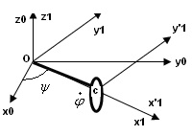
Exercice 2
Deux tiges homogènes OA et AB, de masse M et de longueur l sont articulées entre-elles en A. La première est mobile autour de O. Elles sont assujetties à rester dans le plan vertical Oxoyo.
Calculer le moment cinétique du système ${\vec{σ}}_{o}$ et son énergie cinétique.
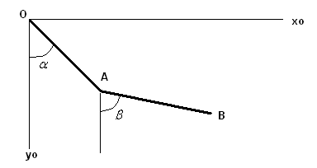
Exercice 3
On considère un pendule dit elliptique constitué d’une barre O’A homogène (masse M, longueur l) qui oscille dans le plan vertical et dont l’extrémité O’ glisse sur l’axe horizontal Oxo.
Calculer son moment cinétique ${\vec{σ}}_{o}$ et son énergie cinétique.

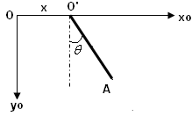
Exercice 4
Soit une plaque homogène de masse m, de cotés 2a et 2b, et de centre de gravité G, tournant autour d’une de ses diagonales fixe à la vitesse angulaire$\vec{ω}$.
Calculer son moment cinétique ${\vec{σ}}_{G}$ et son énergie cinétique

SOLUTION DU TD N°5

1- Rappel
Le tenseur d’inertie d’un cerceau de rayon R (TD n°4, exercice 3) :
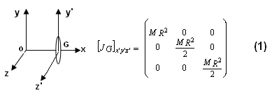

D’après d’Huygens : ${\left[J_{o}\right]}_{\text{xyz}}=$$\left(\begin{matrix}MR^{2} & 0 & 0 \\ 0 & \frac{MR^{2}}{2}+Ma^{2} & 0 \\ 0 & 0 & \frac{MR^{2}}{2}+Ma^{2}\end{matrix}\right)$ (2)

Le tenseur d’inertie d’une barre de longueur l est (TD n°4, exercice 2) :
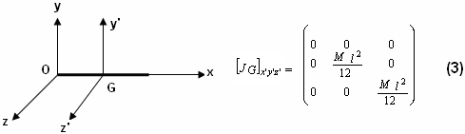
D’après d’Huygens :
${\left[J_{o}\right]}_{\text{xyz}}=$$\left(\begin{matrix}0 & 0 & 0 \\ 0 & \frac{Ml^{2}}{\text{12}}+M{\left(\frac{l}{2}\right)}^{2} & 0 \\ 0 & 0 & \frac{Ml^{2}}{\text{12}}+M{\left(\frac{l}{2}\right)}^{2}\end{matrix}\right)=$$\left(\begin{matrix}0 & 0 & 0 \\ 0 & \frac{Ml^{2}}{3} & 0 \\ 0 & 0 & \frac{Ml^{2}}{3}\end{matrix}\right)$ (4)

Le tenseur d’inertie d’une plaque rectangulaire de cotés 2a et 2b est (TD n°4, exercice 1) :
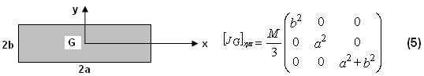

Exercice 1
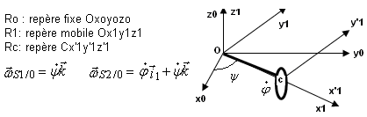
Soit un solide (S) formé de S1 (tige oc) et de S2 (cerceau) :
Le moment cinétique du système est égal à : ${\vec{σ}}_{o_{}}(S)={\vec{σ}}_{o_{}}(S1)+{\vec{σ}}_{o_{}}(S2)$
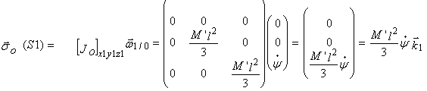
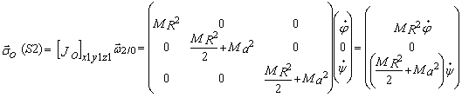
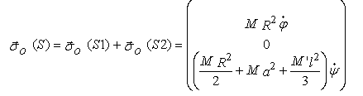
L’énergie cinétique du système est égal à :
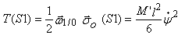
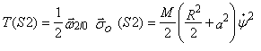
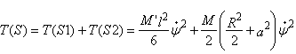
Autre méthode, d’après le théorème de Koenig :

${\vec{σ}}_{o_{}}(S2)=MO\vec{C}∧{\vec{V}}_{c}+{\vec{σ}}_{C}$ ${\vec{σ}}_{C}={\left[J_{c}\right]}_{x1y1z1}{\vec{ω}}_{2/0}$
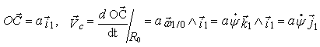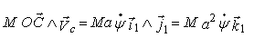
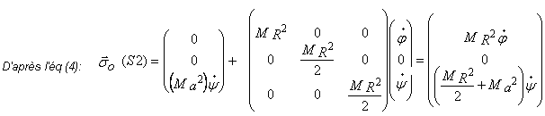
$$T(S2)=\frac{1}{2}MV_{C}^{2}+\frac{1}{2}{\vec{ω}}_{\text{2/0}} {\vec{σ}}_{C}$$
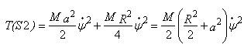
Exercice 2
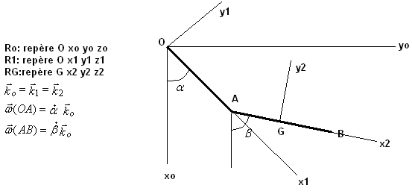
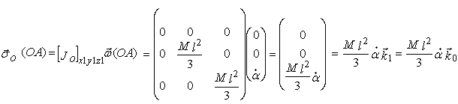${\vec{σ}}_{o_{}}(\text{AB})=MO\vec{G}∧{\vec{V}}_{G}+{\vec{σ}}_{G}(\text{AB})$
$${O\vec{G}|}_{R_{1}}=O\vec{A}+A\vec{G}={\left(\begin{matrix}l \\ 0 \\ 0\end{matrix}\right)}_{}+\left(\begin{matrix}\frac{l}{2}\text{cos}(β−α) \\ \frac{l}{2}\text{sin}(β−α) \\ 0\end{matrix}\right)=\left(\begin{matrix}l+\frac{l}{2}\text{cos}(β−α) \\ \frac{l}{2}\text{sin}(β−α) \\ 0\end{matrix}\right)$$
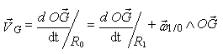
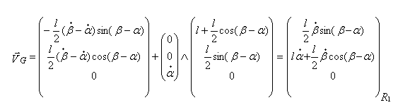
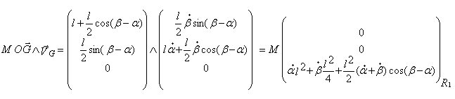
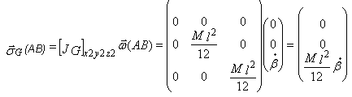
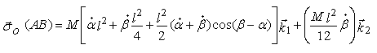
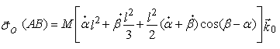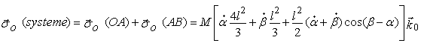
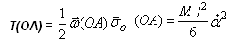
$T(\text{AB})=\frac{1}{2}MV_{G}^{2}+\frac{1}{2}\vec{ω}(\text{AB}) {\vec{σ}}_{G}(\text{AB})$
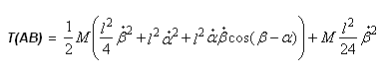
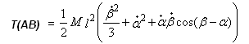
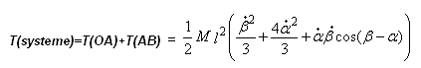

Exercice 3
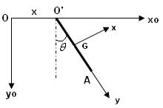
,
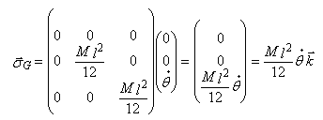
$$\text{ O \{}\vec{G}=\text{OO \{}\vec{'}+O'\vec{G}={\left(\begin{matrix}x \\ 0 \\ 0\end{matrix}\right)}_{}+\left(\begin{matrix}\frac{l}{2}\text{sin}θ \\ \frac{l}{2}\text{cos}θ \\ 0\end{matrix}\right)=\left(\begin{matrix}x+\frac{l}{2}\text{sin}θ \\ \frac{l}{2}\text{cos}θ \\ 0\end{matrix}\right)$$
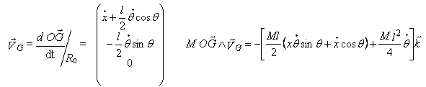
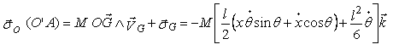
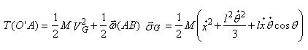
Exercice 4
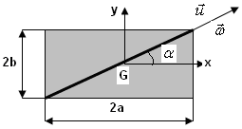
La plaque tourne autour de sa diagonale de vecteur unitaire $\vec{u}$
$$\vec{ω}(\text{plaque})=ω\vec{u}=ω(\vec{i}\text{cos}α+\vec{j}\text{sin}α)=ω(\vec{i}\frac{a}{\sqrt{a^{2}+b^{2}}}+\vec{j}\frac{b}{\sqrt{a^{2}+b^{2}}})=\frac{ω}{\sqrt{a^{2}+b^{2}}}\left(a\vec{i}+b\vec{j}\right)$$
$${\vec{σ}}_{G_{}}(\text{plaque})={\left[J_{G}\right]}_{\text{xyz}}\vec{ω}(\text{plaque})=\frac{M}{3}\left(\begin{matrix}b^{2} & 0 & 0 \\ 0 & a^{2} & 0 \\ 0 & 0 & a^{2}+b^{2}\end{matrix}\right)\frac{ω}{\sqrt{a^{2}+b^{2}}}\left(\begin{matrix}a \\ b \\ 0\end{matrix}\right)=\frac{\text{Mab}ω}{3\sqrt{a^{2}+b^{2}}}\left(\begin{matrix}b \\ a \\ 0\end{matrix}\right)$$
$$T(\text{plaque})=\frac{1}{2}\vec{ω}(\text{plaque}){\vec{σ}}_{G_{}}(\text{plaque})=Mω^{2}\frac{a^{2}b^{2}}{3\left(a^{2}+b^{2}\right)}$$
TD N°6
CINETIQUE
THEOREMES GENERAUX

Exercice 1
Une barre AB homogène de masse M, de longueur l glisse sans frottement dans un cerceau.
Trouver la relation 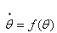à partir du théorème du moment cinétique. (on pose a=OH)
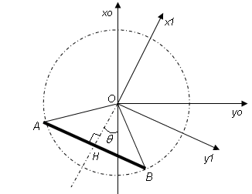

Exercice 2
Soit le roulement sans glissement d’un disque mince de masse M, de rayon r sur un anneau fixe de rayon R.
- Trouver la relation entre 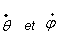(est la vitesse angulaire du disque)
- Trouver la relation à partir du théorème du moment cinétique
- Calculer $\vec{T}$et $\vec{N}$les composantes de la réaction de contact en I.
- Montrer qu’à partir d’une certaine valeur $θ_{1}$ de $θ$, le disque quitte l’anneau.
On prend : $θ(0)=θ_{0}$ et 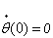
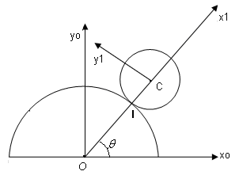

Exercice 3
Un disque mince (masse M, rayon r) roule sans glisser à l’intérieur d’un anneau fixe de rayon R.
Calculer à partir du théorème de l’énergie cinétique, la période des petites oscillations du disque sachant que les frottements de roulement sont négligeables.
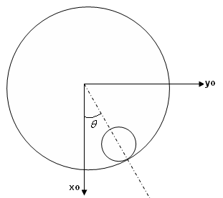
Exercice 4
Deux tiges CA et CB de masse m et 2m, de longueur l et 2l (respectivement) sont solidaires et perpendiculaires entre elles. Elles sont assujetties par des liaisons parfaites à tourner dans un plan vertical autour du point fixe C. En A, est fixé un ressort de raideur k, la position de son extrémité O est choisie de façon que CA soit horizontale lorsque le système est en équilibre.
- Calculer la période des oscillations de faible amplitude au voisinage de la position d’équilibre.
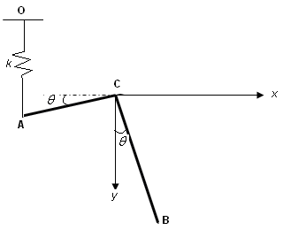
Exercice 5
Les extrémités A et B d’une barre homogène de masse M et de longueur 2l glissent sans frottement, A sur un axe vertical, B sur un axe horizontal. On repère la position de la barre par l’angle $α$qu’elle fait avec l’axe l’horizontal. On prend à t=0 : $α(0)=α_{0}$ et 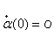.
- Ecrire l’équation du mouvement à partir du théorème de l’énergie cinétique.
- Calculer les réactions ${\vec{R}}_{A}$et ${\vec{R}}_{B}$
- Montrer qu’à partir d’une certaine valeur $α_{1}$ de $α$, le point A quitte l’axe vertical.
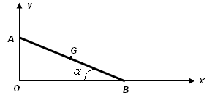

SOLUTION DU TD N°6

Exercice 1
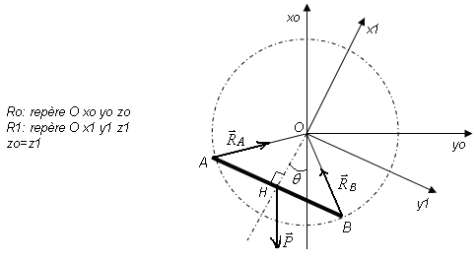
Le théorème du moment cinétique appliqué au point fixe o donne :
$\sum{{\vec{M}}_{o}}=\frac{{d\vec{σ}}_{o}}{\text{dt}}$ (1)
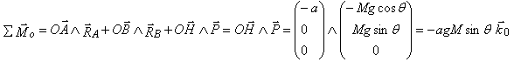
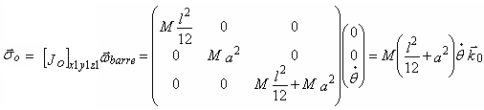

Pour intégrer cette équation, on multiplie par $dθ$ :
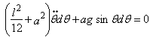
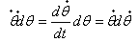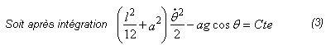

Exercice 2
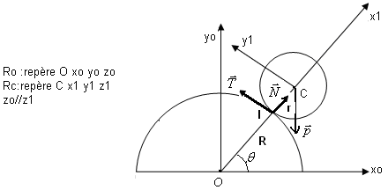
$θ$ est l’angle de rotation du disque autour de l’axe oz ${\vec{ω}}_{1/0}=θ\underset{}{}\vec{k}$
$ϕ$ est l’angle de rotation du disque autour de l’axe Iz.
La vitesse totale du disque est égale à : ${\vec{ω}}_{2/0}=\left(θ+ϕ\right)\vec{k}$

Roulement sans glissement : ${\vec{V}}_{I}=0$
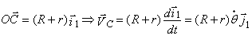
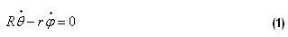
Le théorème du moment cinétique appliqué en C (centre de masse) donne :
$\sum{{\vec{M}}_{c}}=\frac{{d\vec{σ}}_{c}}{\text{dt}}$ (2)
$\sum{{\vec{M}}_{c}=C\vec{I}∧\vec{T}=−r{\vec{i}}_{1}}∧\left(T{\vec{j}}_{1}\right)=−\text{rT}\left({\vec{i}}_{1}∧{\vec{j}}_{1}\right)=−\text{rT \{}\vec{k}$
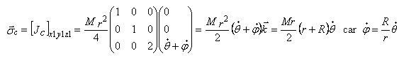
Appliquons maintenant le théorème du centre de masse :
$\vec{N}+\vec{T}+\vec{P}=M{\vec{γ}}_{C}$ (4)
En projetant l’éq (4) sur le repère Rc, on obtient :
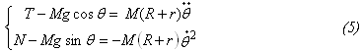
En remplaçant T par (3) on obtient :
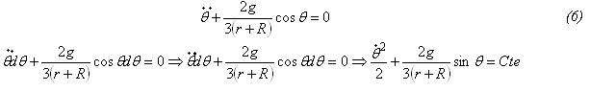
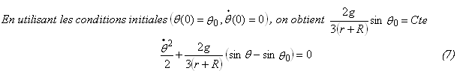
Calcul des réactions
D’après les éq (3) et (6) $T=\frac{1}{3}\text{Mg}\text{cos}θ$ (8)
D’après les éq (5) et (7) $N=\frac{1}{3}\text{Mg}\left(7\text{sin}θ−4\text{sin}θ_{0}\right)$ (9)
Le disque quitte l’anneau quand N=0, d’où $\text{sin}θ=\frac{4}{7}\text{sin}θ_{0}$ (10)

Exercice 3
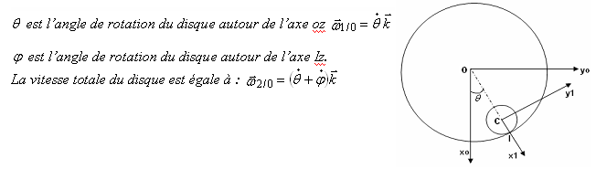
D’après le théorème de l’énergie cinétique :
$\frac{\text{dT}}{\text{dt}}=P\left(\sum{\vec{F}}\right)$ (1)
$P\left(\sum{\vec{F}}\right)=\vec{p}{\vec{V}}_{C}+\vec{R}{\vec{V}}_{I}=\vec{p}\text{.}{\vec{V}}_{C}$ car ${\vec{V}}_{I}$=0 (roulement sans glissement)
I est le point de contact appartenant au disque, $\vec{R}$ est force de réaction en I.
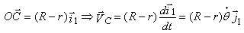
L’énergie cinétique du disque est égale à :
$$T=\frac{1}{2}MV_{C}^{2}+\frac{1}{2}{\vec{ω}}_{2/0}{\left[J_{c}\right]}_{x_{1}y_{1}z_{1}}{\vec{ω}}_{2/0}$$

Le disque est en mouvement plan, d’où :

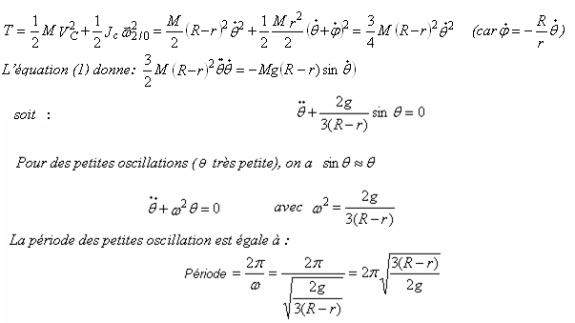

Remarque : La seule force qui travaille est celle de la pesanteur (poids), on peut donc appliquer la loi de conservation de l’énergie totale. $T+E_{p}$est constante.
L’énergie potentielle $E_{p}=−\text{Mg}(R−r)\text{cos}θ$
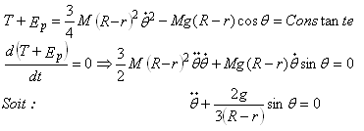

Exercice 4
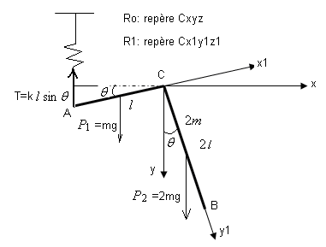
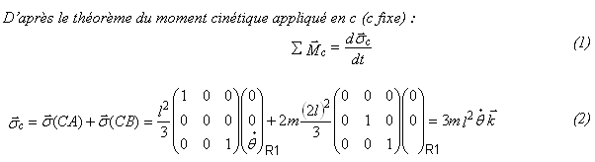

$$\sum{{\vec{M}}_{c}}=−\text{Tl}\text{cos}θ−P_{2}l\text{sin}θ+P_{1}\frac{l}{2}\text{cos}θ=−kl^{2}\text{sin}θ\text{cos}θ−2\text{mgl}\text{sin}θ+\text{mg}\frac{l}{2}\text{cos}θ$$

Pour des oscillations de faible amplitude on prend :$\text{sin}θ≈θ\text{ cos}θ=1$
$\sum{{\vec{M}}_{c}}=−θl\left(\text{kl}+2\text{mg}\right)+\text{mg}\frac{l}{2}$ (3)
D’après l’éq (1) on obtient :
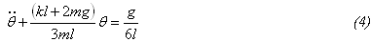
D’où $\text{Période}=\frac{2π}{\sqrt{\frac{\left(\text{kl}+2\text{mg}\right)}{3\text{ml}}}}=2π\sqrt{\frac{3\text{ml}}{\left(\text{kl}+2\text{mg}\right)}}$ (5)
Remarque : Les seules forces qui travaillent sont le poids et celle engendrée par le ressort, on peut donc appliquer la loi de conservation de l’énergie. L’énergie totale $T+E_{p}$est constante.
Le système (2 tiges) est rotation autour de l’axe fixe Cz, L’énergie cinétique est égal à:
L’énergie potentielle $E_{p}=\frac{1}{2}k{(l\text{sin}θ)}^{2}−\text{mg}\frac{l}{2}\text{sin}θ−2\text{mgl}\text{cos}θ$
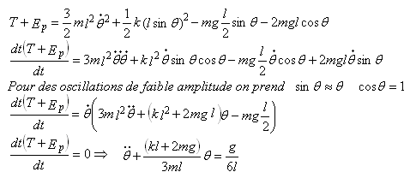

Exercice 5

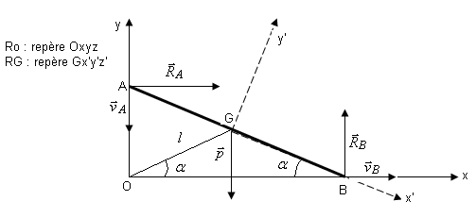
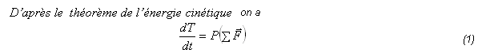
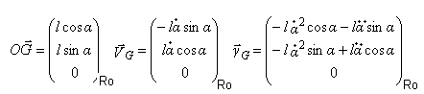
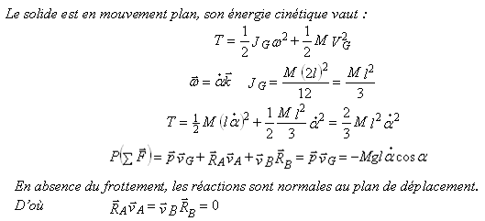
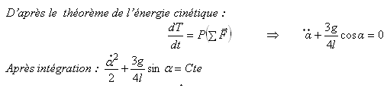
Remarque : La seule force qui travaille est celle de la pesanteur (poids), on peut donc appliquer la loi de conservation de l’énergie. L’énergie totale $T+E_{p}$est constante.
L’énergie potentielle $E_{p}=\text{Mgl}\text{sin}α$
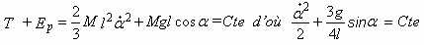

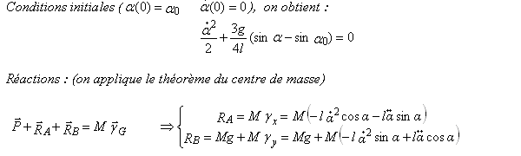
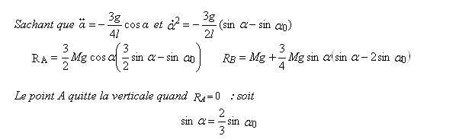

TD N° 7
PRINCIPE DU TRAVAIL VRTUEL

Exercice 1

On considère le système (S), on exerce en B et D une force $\vec{F}$ selon l’axe horizontal, en C est appliqué le poids $\vec{P}$ du à la masse m. Les barres sont de masse négligeables et toutes les liaisons sont parfaites.
Trouver la relation entre F et P lorsque le système est en équilibre sachant que $θ$, $φ$, et AE sont constantes (E point fixe).
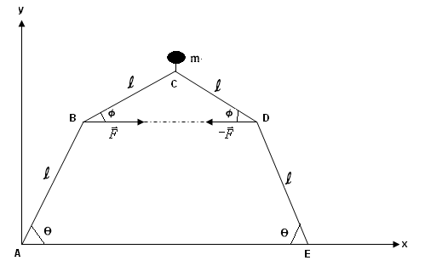

Exercice 2

OA, AB et BC barres homogènes identiques (m, 2l) mobiles dans un plan vertical et parfaitement articulées entre elles. O est un point fixe. Le point C est astreint à rester sur l’axe ox, il n’y a pas de frottements en O et C. En B, est appliquée une force$\vec{F}$.
Trouver la position d’équilibre du système.
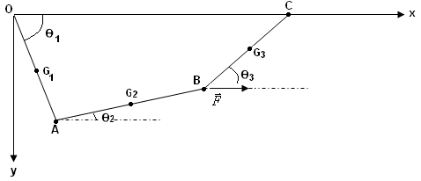

SOLUTION DU TD N°7

Exercice 1

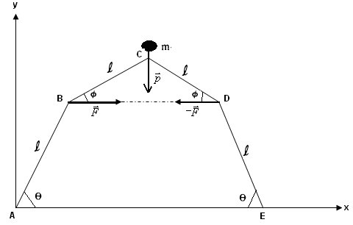

Le système est en équilibre, donc d’après le principe du travail virtuel, on a :

$$\sum{{\vec{F}}_{i}}{δ\vec{r}}_{i}=0$$
Puisque les liaisons sont parfaites, les seules forces qui travaillent sont $\vec{F}$et $\vec{p}$ :
$$\vec{F}{δ\vec{r}}_{B}−\vec{F}{δ\vec{r}}_{D}+\vec{p}{δ\vec{r}}_{C}=F{δx}_{B}−F{δx}_{D}−\text{mg}{δy}_{C}=0$$
$\begin{aligned}\left\{x_{B}=l\text{cos}θ | \right.\left\{x_{D}=l\text{cos}θ+2l\text{cos}φ | \right.\end{aligned}$ d’où $\begin{aligned}\left\{{δx}_{B}=−l\text{sin}\text{θδθ} | \right.\left\{{δx}_{D}=−l\text{sin}\text{θδθ}−2l\text{sin}\text{φδφ} | \right.\end{aligned}$
$$−\text{Fl}\text{sin}\text{θδθ}+F\left(l\text{sin}\text{θδθ}+2l\text{sin}\text{φδφ}\right)−\text{mg}\left(l\text{cos}\text{θδθ}+l\text{cos}\text{φδφ}\right)=0$$
$$\left(2\text{Fl}\text{sin}φ−\text{mgl}\text{cos}φ\right)\text{δφ}−\text{mgl}\text{cos}\text{θδθ}=0$$
$$F\text{δφ}=\frac{\text{mg}}{2}\left(\frac{\text{cos}φ}{\text{sin}φ}\text{δφ}+\frac{\text{cos}θ}{\text{sin}φ}\text{δθ}\right)$$
$θ$ et $φ$ ne sont pas indépendants.
En effet : $\text{AE}=2l\text{cos}θ+2l\text{cos}φ=\text{Cte}$ d’où $δ\text{AE}=−2l(\text{sin}\text{θδθ}+\text{sin}\text{φδφ})=0$
$\text{δθ}=−\frac{\text{sin}φ}{\text{sin}θ}\text{δφ}$, en injectant cette expression dans la relation de la force, on obtient :
$F\text{δφ}=\frac{\text{mg}}{2}\left(\frac{1}{\text{tg}φ}−\frac{1}{\text{tg}θ}\right)\text{δφ}$

$$F=\frac{\text{mg}}{2}\left(\frac{1}{\text{tg}φ}−\frac{1}{\text{tg}θ}\right)$$

Exercice 2

Le système est en équilibre, donc d’après le principe du travail virtuel, on a :
$$\sum{{\vec{F}}_{i}}{δ\vec{r}}_{i}=0$$
Les seules forces qui travaillent sont les poids des barres appliqués en leurs centres de gravité, et la force$\vec{F}$.
${\vec{p}}_{1}{δO\vec{G}}_{1}+{\vec{p}}_{2}{δO\vec{G}}_{2}+{\vec{p}}_{3}{δO\vec{G}}_{3}+\vec{F}{δO\vec{B}}_{}=p{δy}_{G1}+p{δy}_{G2}+p{δy}_{G3}+F{δx}_{B}=0$ (1)
$$\begin{aligned}\left\{y_{G1}=l\text{sin}θ_{1} | \right.\left\{y_{G2}=2l\text{sin}θ_{1}−l\text{sin}θ_{2} | \right.\left\{y_{G3}=2l\text{sin}θ_{1}−2l\text{sin}θ_{2}−l\text{sin}θ_{3} | \right.\end{aligned}$$

$y_{C}=2l(\text{sin}θ_{1}−\text{sin}θ_{2}−\text{sin}θ_{3})=0$ d’où $\text{sin}θ_{3}=\text{sin}θ_{1}−\text{sin}θ_{2}⇒y_{G3}=l\text{sin}θ_{1}−l\text{sin}θ_{2}$
$$\begin{aligned}\left\{{δy}_{G1}=l\text{cos}θ_{1}{\text{δθ}}_{1} | \right.\left\{{δy}_{G2}=2l\text{cos}θ_{1}{\text{δθ}}_{1}−l\text{cos}θ_{2}{\text{δθ}}_{2} | \right.\left\{{δy}_{G3}=l\text{cos}θ_{1}{\text{δθ}}_{1}−l\text{cos}θ_{2}{\text{δθ}}_{2} | \right.\end{aligned}$$

En injectant ces expressions dans l’équation (1), on obtient :

$$4\text{pl}\text{cos}θ_{1}{\text{δθ}}_{1}−2\text{pl}\text{cos}θ_{2}{\text{δθ}}_{2}−2\text{Fl}(\text{sin}θ_{1}δθ_{1}+\text{sin}θ_{2}δθ_{2})=0$$
$\left(2p\text{cos}θ_{1}−F\text{sin}θ_{1}\right){\text{δθ}}_{1}−\left(p\text{cos}θ_{2}+F\text{sin}θ_{2}\right){\text{δθ}}_{2}=0$ $∀{\text{δθ}}_{1},{\text{δθ}}_{2}$

D’où $\begin{aligned}\left\{2p\text{cos}θ_{1}−F\text{sin}θ_{1}=0 | \right.\end{aligned}$

TD N°8
EQUATIONS DE LAGRANGE

Exercice 1

Dans un plan vertical oxy, on considère un pendule simple (l,m) dont le point de suspension A se déplace à vitesse angulaire constante $ω$, sur un cercle de rayon r.
Calculer le lagrangien du système et en déduire l’équation du mouvement.

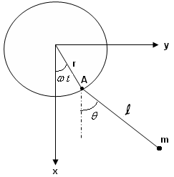

Exercice 2

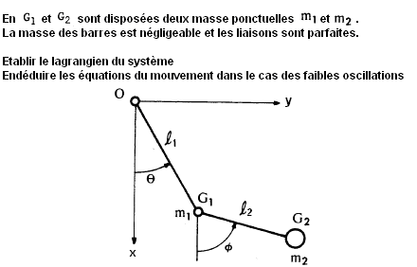

Exercice 3
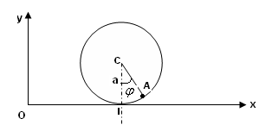
Une bille A, assimilée à un point matériel de masse m, peut se déplacer librement sans frottement sur un cerceau (C) (masse m, rayon a et centre C) grâce à une liaison bilatérale parfaite. Le cerceau est astreint à se déplacer dans un plan vertical fixe en roulant sans glisser sur l’axe Ox, $ϕ=(\text{ox},\text{CA})$, $θ$ est l’angle de rotation propre du cerceau.
-Ecrire les équations du mouvement à partir des équations de Lagrange.
- Calculer la période des petites oscillations.

Exercice 4
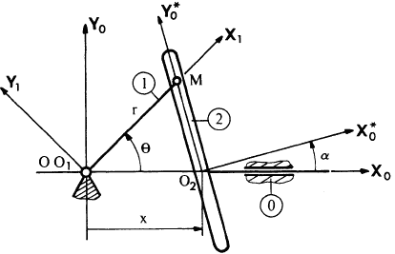
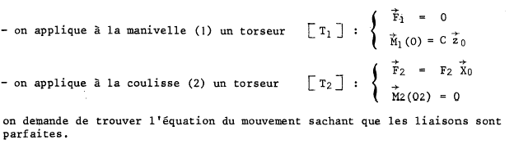

Exercice 5

Les raideurs des ressorts sont$k_{1},k_{2},k_{3}$. Les liaisons sont dissipatives (non- parfaites). Les coefficients d’amortissement sont$b_{1},b_{2},b_{3}$.
Trouver les équations de mouvement.
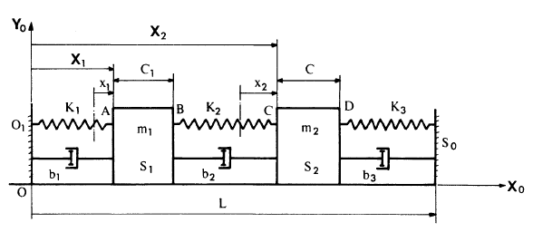

Exercice 6
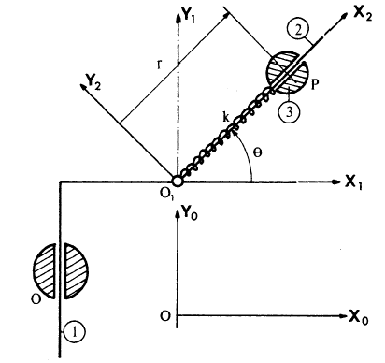

Toutes les liaisons sont parfaites. La raideur du ressort est k et sa longueur à vide est $r_{0}$. La masse de (3) est m. Le mouvement de $O_{1}$ est tel que${O\vec{O}}_{1}=\frac{1}{2}γt^{2}{\vec{Y}}_{0}$.
1- Calculer les énergies cinétique et potentielle du système.
2- Etablir les équations du mouvement en utilisant les équations de Lagrange.

SOLUTION Du TD N°8

Exercice 1
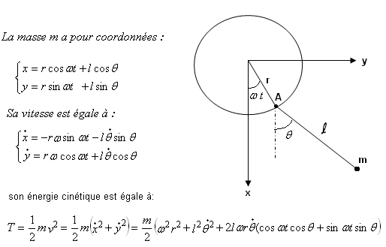
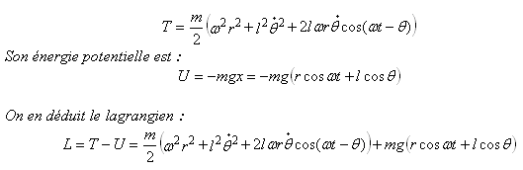
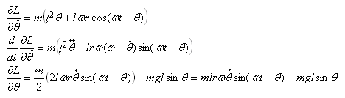
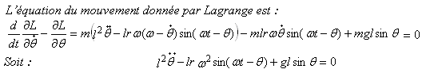

Exercice 2

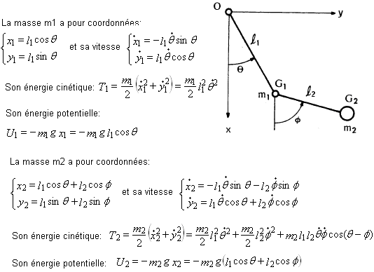

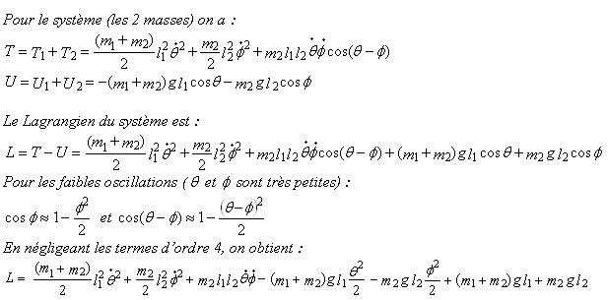
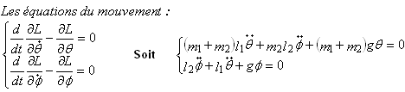

Exercice 3
Pour la bille A on a : (on pose X=OI) :
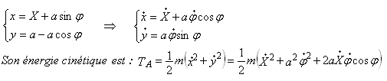
Son énergie potentielle : $U_{A}=−\text{mga}\text{cos}ϕ$
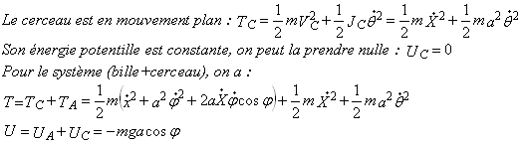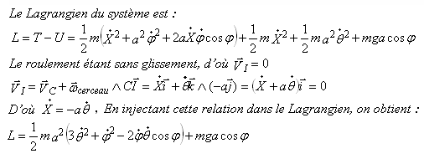
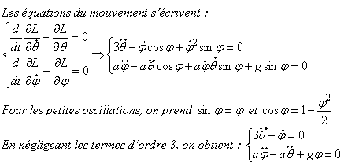
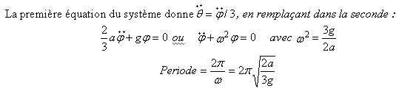
Exercice 4
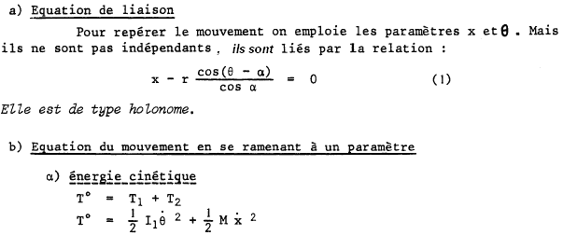
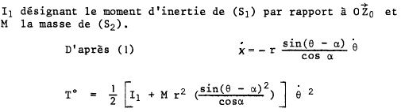

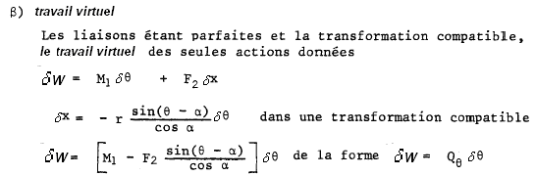

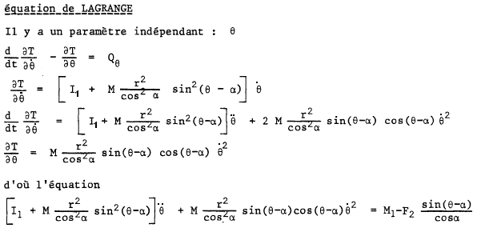
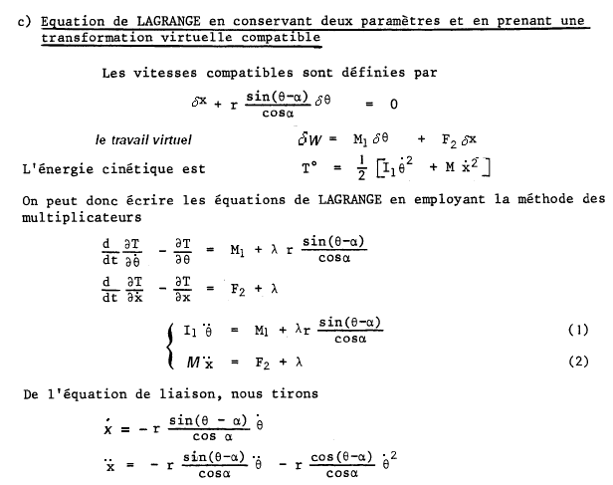
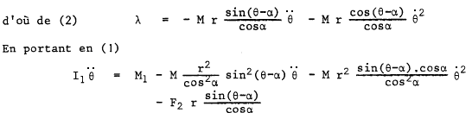

Exercice 5

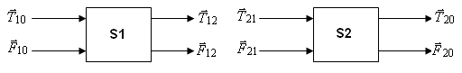
Considérons le système (les deux masses + 3 ressorts), son énergie cinétique est :
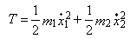
Les liaisons étant non parfaites, les équations de Lagrange s’écrivent :
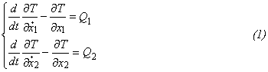
$Q_{1}$ est la force totale appliquée sur S1 : $Q_{1}=T_{\text{10}}+T_{\text{12}}+F_{\text{10}}+F_{\text{12}}$
$T_{\text{10}}$ : est la force engendrée par le ressort 1, elle vaut :
$T_{\text{10}}=−k_{1}r_{1}^{0}=−k_{1}x_{1}$ où $r_{1}^{0}$ est le déplacement de S1 par rapport à So.
$T_{\text{12}}$ : est la force engendrée par le ressort 2, elle vaut :
$T_{\text{12}}=−k_{2}r_{1}^{2}=−k_{2}(x_{1}−x_{2})$ $r_{1}^{2}$ est le déplacement de S1 par rapport à S2
$F_{\text{10}}$et$F_{\text{12}}$ sont des forces d’amortissement :
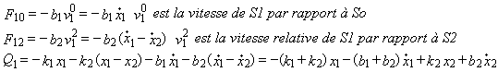

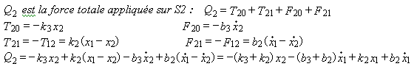

Le système (1) s’écrit :
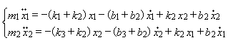
Ou sous forme matricielle :
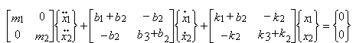

Remarque :
Si les liaisons étaient parfaites (pas d’amortissement), les équations de Lagrange s’écrivent :
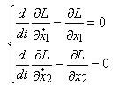
U étant l’énergie potentielle des ressorts :
$$U=\frac{1}{2}k_{1}x_{1}^{2}+\frac{1}{2}k_{2}{(x_{2}^{}−x_{1})}^{2}+\frac{1}{2}k_{3}x_{2}^{2}$$
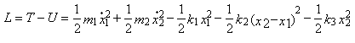
Puisque les liaisons ne sont pas parfaites, on doit donc ajouter les forces de liaisons :
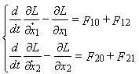
Après avoir remplacé et dérivé, on obtient les mêmes équations :
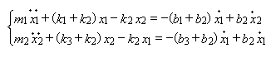

Exercice 6

